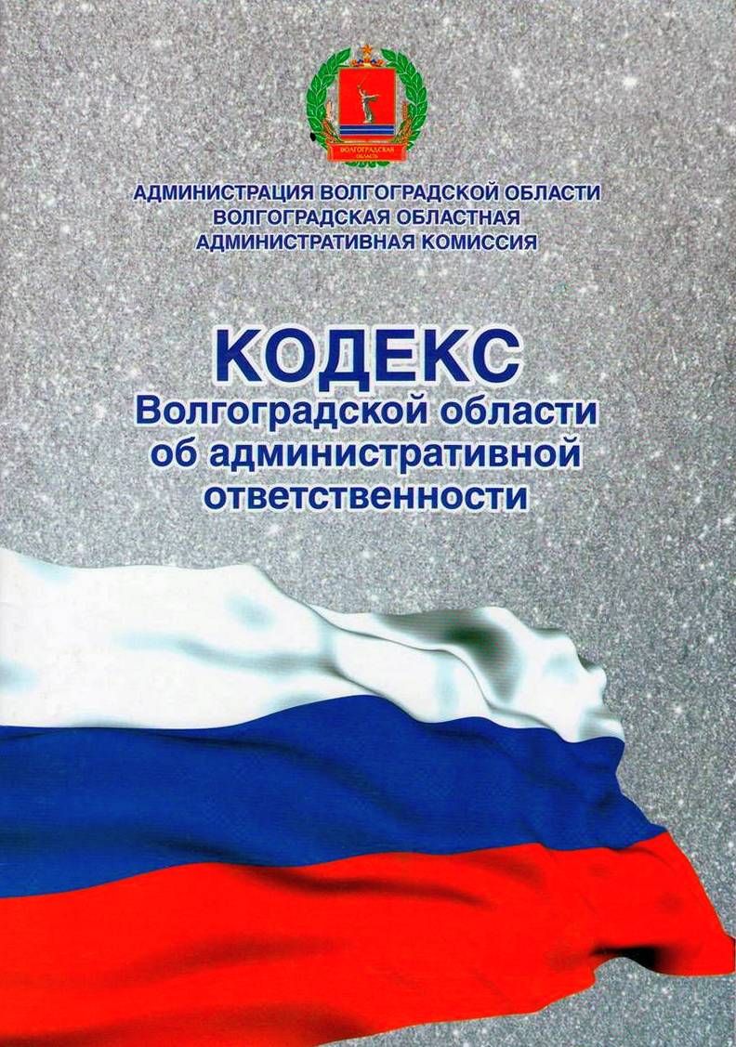

Информация
о деятельности территориальной административной комиссии, действующей
на территории Сысоевского сельского поселения Суровикинского муниципального района Волгоградской области, за девять месяцев 2023 года

За девять месяцев 2023 года территориальной административной комиссией, действующей на территории Сысоевского сельского поселения Суровикинского муниципального района, проведено 10 заседаний, на которых рассмотрено 18 дел об административных правонарушениях.
По итогам рассмотрения административных дел вынесено 18 решений о назначении административного наказания: в виде предупреждения – 12, в виде административного штрафа – 6.
По статье 8.3 КВОоАО - осуществление торговли вне специально отведенных для этого мест – рассмотрено 2 протокола об административных правонарушениях, составленные главой Сысоевского сельского поселения Пискаревской Д.Г., по которым назначены административные наказания: в виде предупреждения - 0; в виде штрафа – 2, в размере 4200 (четыре тысячи двести) рублей. Административные штрафы исполнены в добровольном порядке.
По статье 8.7 КВОоАО - нарушение правил благоустройства территорий поселений - рассмотрено 15 протоколов об административных правонарушениях, составленные главой Сысоевского сельского поселения Пискаревской Д.Г., по которым назначены административные наказания: в виде предупреждения – 12, в виде штрафа - 3.
По статье 14.9.3 КВОоАО – нарушение дополнительных требований пожарной безопасности – рассмотрен 1 протокол об административном правонарушении, составленный инструктором противопожарной профилактики ГКУ ВО «3 отряд противопожарной службы» филиала - пожарная часть № 85 Кошелевой Н.А., по которому назначено административное наказание в виде штрафа, в размере 2000 (две тысячи) рублей. Административный штраф исполнен в добровольном порядке.
Взыскиваемость административных штрафов составляет 100 %.
В 3-м квартале 2023 года проведено 2 совместных рейда с ответственным секретарем территориальной административной комиссии Суровикинского муниципального района, по пресечению торговли вне специально отведенных для этого мест (на 157 км. – 162 км. ФАД А-260 «Волгоград - Каменск-Шахтинский – граница с Украиной»). В ходе проведенных рейдов составлено 2 протокола об административных правонарушениях, предусмотренных частью 1 статьи 8.3 КВОоАО.
Кроме этого, в 3-м квартале 2023 года членами административной комиссии поселения проведено 11 рейдов в сфере пожарной безопасности на территории Сысоевского сельского поселения Суровикинского муниципального района. Административных правонарушений, ответственность за которые предусмотрена статьей 14.9.3 КВОоАО – нарушение дополнительных требований пожарной безопасности в условиях особого противопожарного режима. Нарушений в ходе рейдов не выявлено.

.

